Работа № 3

ОБЩЕЕ УСТРОЙСТВО ЭЛЕКТРООБОРУДОВАНИя, РАБОЧЕГО И ВСПОМОГАТЕЛЬНОГО ОБОРУДОВАНИЯ ТРАКТОРА И АВТОМОБИЛЯ

Продолжительность аудиторного изучения темы – 2 часа.

3.1 Цель работы

1. Изучить назначение, устройство и работу источников электрической энергии.
2. Изучить назначение, устройство потребителей электрической энергии.
3. Изучить назначение, устройство и работу системы пуска и системы зажигания.
4. Изучить назначение конструктивные особенности рабочего оборудования.
5. Изучить назначение конструктивные особенности вспомогательного оборудования.
6. Изучить устройство и работу гидравлической навесной системы.

3.2 Материальное обеспечение

1 Трактор МТЗ-80, ДТ-175С, Т-150.
2. Автомобили ВАЗ-2101, ГАЗ-52, ЗИЛ-130.
3. Отдельные детали электрооборудования.
4. Макеты основных узлов и механизмов электрооборудования.
5. Отдельные детали рабочего оборудования.
6. Макеты основных узлов и механизмов рабочего и вспомогательного оборудования.
7. Учебные плакаты и фильмы.
8. Материалы лекций и методические указания.

3.3 Методические указания

Электрическую энергию на тракторах применяют для пуска двигателя, зажигания горючей смеси, звуковой и световой сигнализации, освещения, питания контрольно-измерительных приборов и др.
Приборы, преобразующие различные виды энергии в электрическую, называют источниками электрического тока, а потребляющие ее – потребителями. Последние превращают энергию электрического тока в другой вид энергии (механическую, световую, звуковую, тепловую).
Различают следующие способы пуска двигателя: электрическим стартером и вспомогательным двигателем.
Пуск электрическим стартером наиболее распространен. Стартер удобен в эксплуатации. С помощью него значительно облегчается работа водителя. Однако у него ограниченный запас энергии, что сокращает число возможных попыток пуска двигателя.
Пуск вспомогательным двигателем применяют на некоторых дизелях. Этот способ более надежен в любых температурных условиях, но операция пуска сложнее по сравнению с пуском от электрического стартера.
С целью полной реализации потенциальных возможностей и показателей мощности тракторы и автомобили снабжены различным рабочим оборудованием.
Для этих целей на современных тракторах используют гидронавесную систему, регулятор глубины обработки почвы, догружатель ведущих колес, вал отбора мощности, приводной шкив, прицепное устройство. К рабочему оборудованию автомобилей относят прицепное устройство, лебедку, приспособление для накачивания шин, различные приборы.
Гидравлическая навесная система служит для соединения навесных машин и орудий с трактором, а также перевода их в рабочее и транспортное положение. Она состоит из навесного устройства и гидравлического привода (системы). Навесное устройство служит для соединения трактора с навесными машинами.
Трактор, гидравлическая навесная система и рабочая машина образуют навесной агрегат.
Вспомогательное оборудование устанавливают на тракторе и автомобиле для предохранения основных узлов машины и двигателя от неблагоприятного воздействия внешней среды (солнце, дождь, грязь и т. д.), для обеспечения безопасных и комфортных условий работы водителя и соблюдения эстетических требований. К нему относят кабину с сиденьем, капот, приборы освещения и сигнализации, система отопления и вентиляции, компрессор.

Пользуясь учебной литературой и плакатами, изучить:
1. Назначение, устройство и работу источников электрической энергии;
2. Назначение, устройство потребителей электрической энергии;
3. Назначение, устройство и работу системы пуска и системы зажигания.
4. Конструктивные особенности рабочего и вспомогательного оборудования;
5. Прицепное устройство;
6. Устройство и работу вала отбора мощности и гидравлической навесной системы.

3.4 Задание

1. Изучить и описать общее устройство и работу источников электрической энергии:
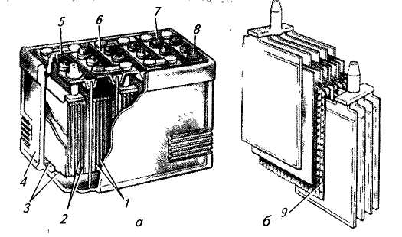
а) аккумуляторная батарея
_______________________________________________________________________________________________________________________________________________________________________________________________________________________________________________________________
_____________________________________________________________________________________
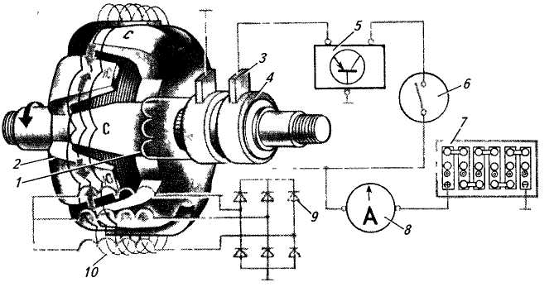
б) генератор
_______________________________________________________________________________________________________________________________________________________________________________________________________________________________________________________________
_____________________________________________________________________________________

2. Изучить и описать общее устройство и работу потребителей электрической энергии:
а) контрольно-измерительные приборы
__________________________________________________________________________________________________________________________________________________________________________
_____________________________________________________________________________________
__________________________________________________________________________________________________________________________________________________________________________
б) приборы освещения и сигнализации
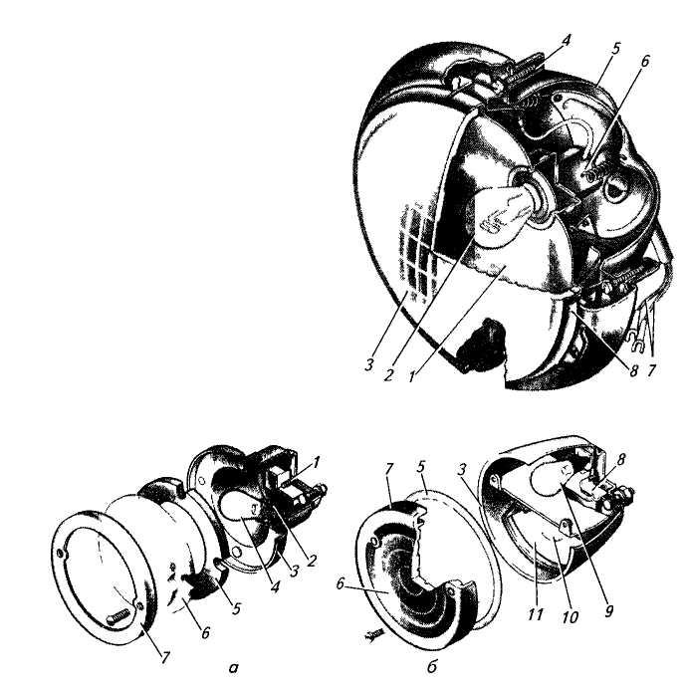
__________________________________________________________________________________________________________________________________________________________________________
_____________________________________________________________________________________
__________________________________________________________________________________________________________________________________________________________________________
_____________________________________________________________________________________
3. Изучить и описать общее устройство и работу системы пуска.
а) пусковой двигатель и электрический стартер
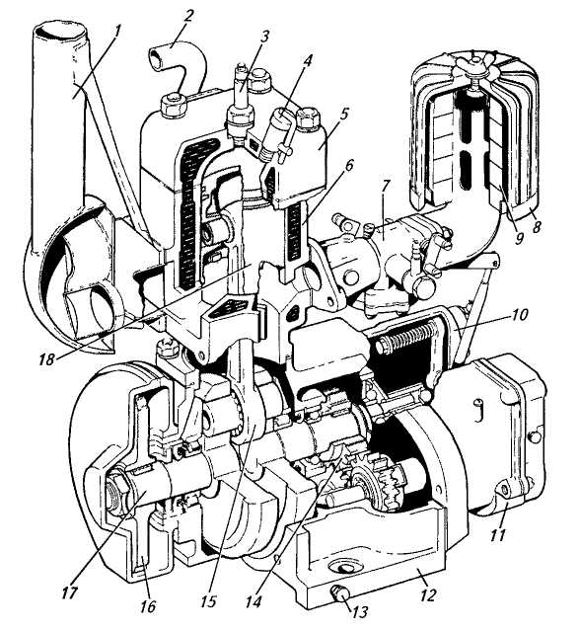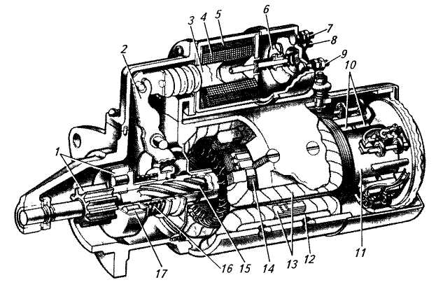
__________________________________________________________________________________________________________________________________________________________________________
_____________________________________________________________________________________
__________________________________________________________________________________________________________________________________________________________________________
_____________________________________________________________________________________
3. Изучить и описать общее устройство и работу системы батарейного зажигания.
_______________________________________________________________________________________________________________________________________________________________________________________________________________________________________________________________
_____________________________________________________________________________________
__________________________________________________________________________________________________________________________________________________________________________
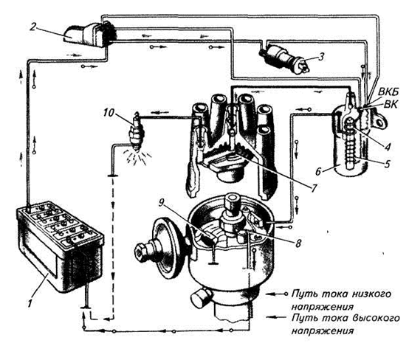

4. Изучить и описать общее устройство и работу прицепного устройства.
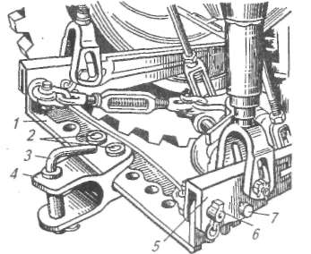
__________________________________________________________________________________________________________________________________________________________________________
_____________________________________________________________________________________
_______________________________________________________________________________________________________________________________________________________________________________________________________________________________________________________________
5. Изучить и описать общее устройство и работу вала отбора мощности.
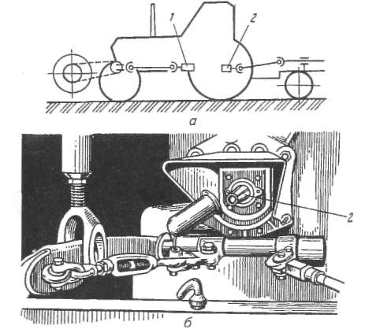
__________________________________________________________________________________________________________________________________________________________________________
_____________________________________________________________________________________
_______________________________________________________________________________________________________________________________________________________________________________________________________________________________________________________________
6. Изучить и описать общее устройство и работу гидравлической навесной системы:
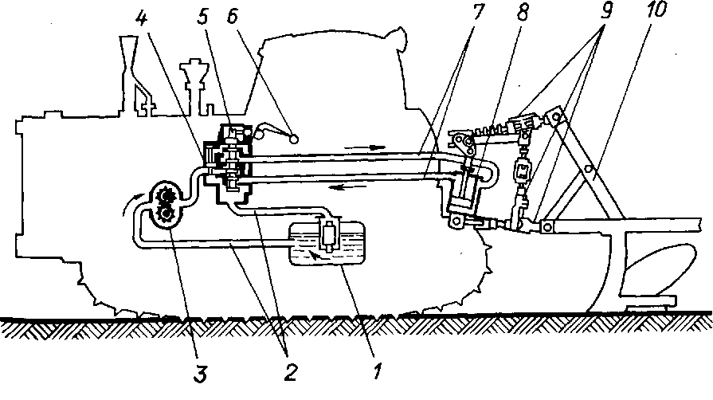
__________________________________________________________________________________________________________________________________________________________________________
_____________________________________________________________________________________
__________________________________________________________________________________________________________________________________________________________________________

3.5 Контрольные вопросы

1. С какой целью на тракторы и автомобили устанавливают два источника тока: аккумуляторную батарею и генератор?
2. Для чего служат приборы освещения, сигнализации и контроля?
3. Как устроен и работает стартер?
4. Объясните принцип работы батарейной системы зажигания.
5. Для чего предназначена гидравлическая система?
6. Из каких основных частей состоит гидравлическая система?
7. Из каких основных частей состоит механизм навески?
8. Назначение и основные типы МОМ тракторов.
9. Перечислите вспомогательное оборудование трактора и автомобиля.

Работу выполнил:
Работу принял:

